Primera Parte

Recuento de campos
Para hacer un conteo de los números de registros de cada tabla y de forma individualizada para cada campo, se ha utilizado la consulta vista en clase. Debido a lo tedioso de la escritura y la propensión a errores tipográficos ( y por pereza de escribir) he creado el script SQL_UTILS.SQL donde con la siguiente consulta se genera la anterior para cada nombre de tabla dada.

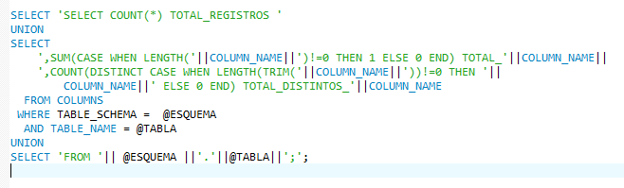
Comprobaciones de tipo
Vemos que todos los campos de las tablas de STAGE están en formato de texto varchar. Para poder transformar cada campo a su tipo más lógico cuando lo pasemos a ODS, necesitamos comprobar que los formatos de todos los datos sean correctos.
Aun que pueden verse todas las comprobaciones en los scripts, en lineas generales se han hecho las siguientes comprobaciones:
- Nulos o vacios, mediante el uso de LENGTH y TRIM
- Formato númerico positivo, mediante el uso de expresiones regulares.
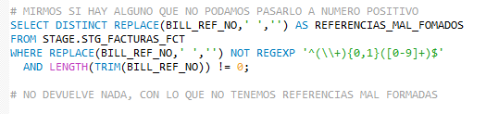
- Formato de fechas y horas, mediante el uso de expresiones regulares.
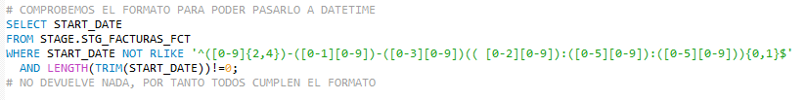

Estudio de STG_PRODUCTOS_CRM
Utilizando la consulta que se encuentra en el archivo:
2.-STAGE/PRODUCTOS/ANALISIS_PRODUCOTS.SQL
Llegamos al siguiente resumen de datos que tambien puede consutlarse en :
ANALISIS_TABLAS.ODS

Resulta curioso que haya tantos campos con exactamente 221 nulos, por lo que habria que investigar el motivo.

PRODUCT_ID: Vemos que están todos, son todos distintos y no hay ningún nulo por lo que se podrá utilizar como clave primaria.
CUSTOMER_ID: Todos los productos tienen un cliente identificado y por los distintos que hay suponemos que hay clientes con mas de un producto.
PRODUCT_NAME: Todos los productos tienen un nombre distinto pero sólo hay 6 nombres de productos. Esto nos indica que podemos crear un dominio de productos, con lo que la tabla PRODUCTOS_CRM la renombraremos en ODS como ODS_HC_SERVICIOS y la relacionaremos con la nueva tabla de dominios de productos que llamaremos ODS_DM_PRODUCTOS.
ACCES_POINT: Todos los valores son distintos y sólo tenemos un 0.28% de valores nulos, por lo que dejaremos este campo tal y como está.
CHANNEL: Sólo tenemos un 0.28% de nulos y 4 posibles valores, por lo que crearemos un dominio de canales en ODS llamado ODS_DM_CANALES.
AGENT_CODE: Este campo tiene casi la mitad de nulos (45,69%). Es posible que se deba a que muchos servicios se contratan directamente por internet ( sin un agente que lo venda), si fuera así, debería indicarse creando un "agente web". Creando este agente e investigando en el transaccional de la web/s seguramente podriamos rellenar la mayoria de nulos. Por otra parte debería haber una tabla maestra de agentes a nivel de toda la empresa y que todos los sistemas tirasen de ella.
START_DATE: La fecha de inicio está informada en todos los registros, por lo que simplemente la pasaremos de varchar a datetime.

INSTALL_DATE: La fecha de instalación tiene casi un 4% de nulos, esto podría deberse o bien a que no aplica (por que hay servicios que no necesitan instalación) o bien a que aun no se ha realizado la instalación. Simplemente lo pasaremos de varchar a datetime.
END_DATE: Tiene un porcetage de nulos muy alto (40,53%) lo que puede deberse a que muchos servicios no tengan una duración limitada, sino que dependen de hasta cuando el cliente quiera el servicio. Simplemente lo pasaremos de varchar a datetime.
PRODUCT_CITY: Tenemos sólo 81 ciudades distintas, por lo que crearemos un dominio en ODS. A este dominio le añadiremos los estados, ya que una ciudad puede estar en más de un país.De esta forma crearemos el dominio llamado ODS_DM_CIUDADES_ESTADOS.
PRODUCT_STATE: Sólo tenemos 3 estados distintos y los añadiremos al dominio ODS_DM_CIUDADES_ESTADOS para que quede diferenciado cada ciudad de que pais es.
PRODUCT COUNTRY: Sólo tenemos un único pais, por lo que crearemos el dominio ODS_DM_PAISES.
PRODUCT_POSTAL_CODE: El código postal también se repite mucho ya que solo hay 273 distintos. Podría ponerse en un dominio a parte, pero en este caso, al no tener ningún dato más asociado (una descripción o cualquier otro dato geográfico), sólo tendriamos el código, por lo que seria una complejidad innecesária.
PRODUCT_ADDRESS: Casi todas las direcciones son distintas, pero en este caso, crearemos una tabla de hechos ODS_HC_DIRECCIONES, en la que juntaremos la dirección, el código postal y la relación con las ciudades-estado y por tanto con los paises. De esta forma tendremos una estructura de direcciones unificada, estandarizada, deduplicada, verificada, etc ( Con todos los mecanismos para asegurar la buena calidad del dato dirección) a la que se hará referencia a partir de este momento con un único identificador ID_DIRECCION.
Debería existir un maestro de direcciones común a todos los sistemas tanto operacionales como de análisis donde se mantuviera la calidad de ese dato y estuviera representado de forma única en todos los sistemas.

Modelo productos
Del estudio anterior deducimos el siguiente modelo para ODS.
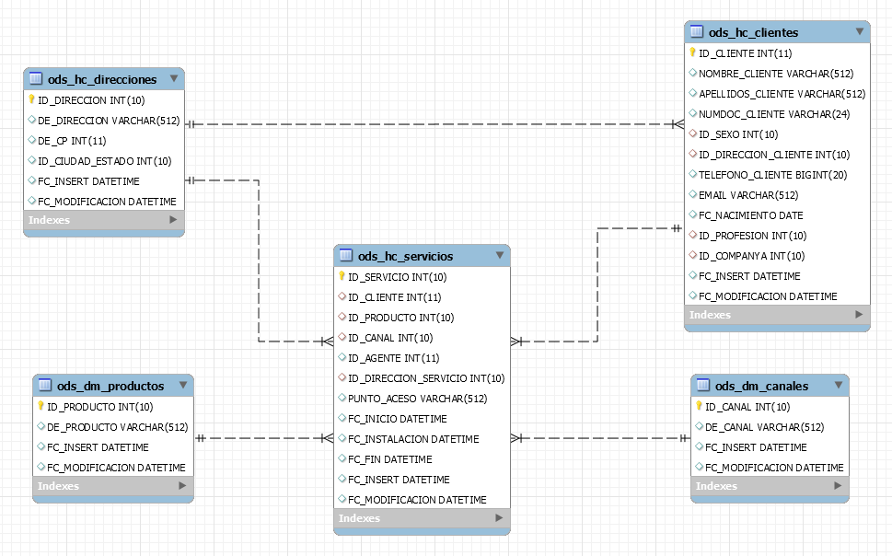

Creación del modelo productos y población de datos
La creación del modelo se puede ver en es script:
3.-ODS/ODS_MODELO_SERVICIOS.SQL
El poblado de datos se encuentra en:
3,-ODS/CARGA_ODS_MODELO_SERVICIOS.SQL

Suposiciones en la carga de datos:
ods_dm_canales: Para relacionar los canales nulos, en esta tabla se han añadido los registros "DESCONOCIDO" y "NO APLICA".
ods_dm_productos: Aun que todos los serivcios tienen un nombre de producto informado que se puede relacionar con esta tabla, añadiremos los registros de "DESCONOCIDO" Y "NO APLICA"
Carga de clientes: Miramos si ya existen los clientes en ods.
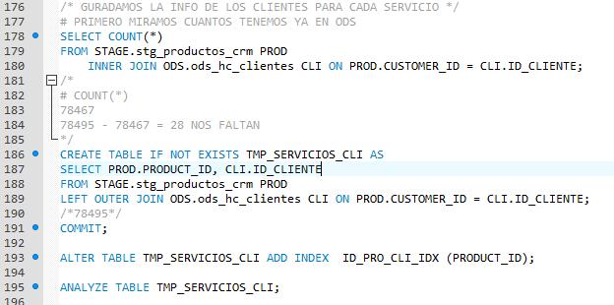
Nos faltan 28 clientes de los que no sabemos nada. Prefiero ponerlos sin identificar (sin relacion con clientes) que ponerlos como desconocidos, de esta manera vemos que nos falta información de clientes y tendremos que ir a buscarla a algun sitio.

ods_hc_servicios:
- Utilizaremos el PRODUCT_ID como clave primaria dandole el nombre de ID_SERVICIO.
Por motivos de rendimiento crearemos tablas temporales con los cruces de las tablas de una en una.
Finalmente cargaremos la tabla ods_hc_servicios de la siguiente forma:
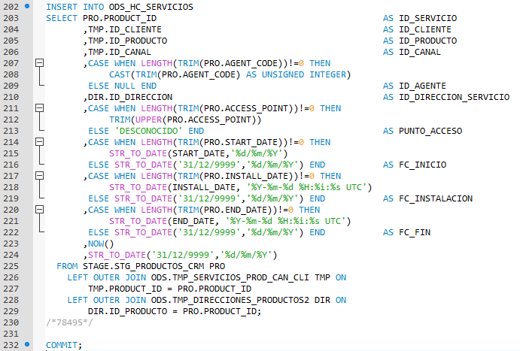

Inserción de direcciones:
Para añadir todas las direcciones de los servicios en la tabla de direcciones de ods, primero miraremos las que ya existan y despues cargaremos solo las nuevas de la siguiente forma:

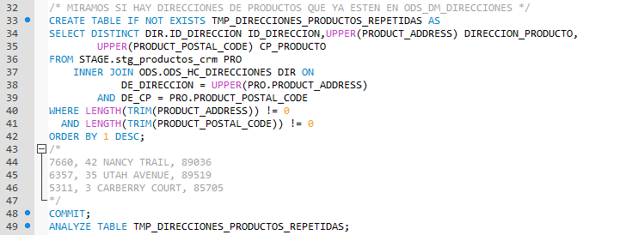
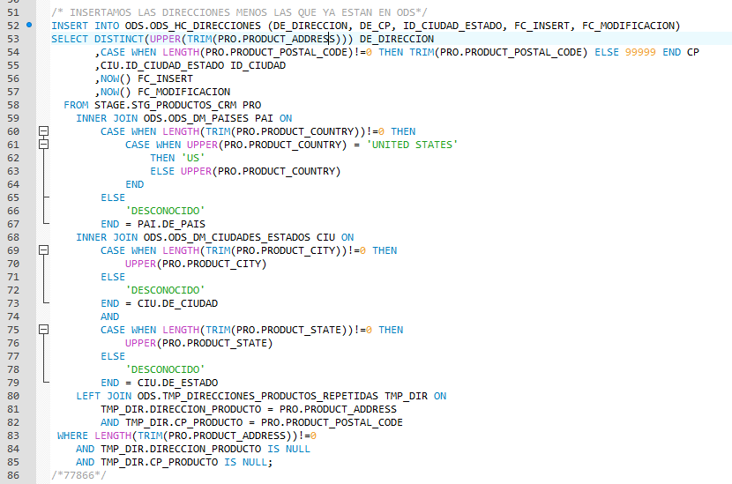

Estudio de STG_FACTURAS_FCT
Utilizando la consulta que se encuentra en el archivo:
2.-STAGE/FACTURAS/ANALISIS_FACTURAS.SQL
Llegamos al siguiente resumen de datos que tambien puede consutlarse en :
ANALISIS_TABLAS.ODS

BILL_REF_NO: Vemos que están todos, son todos distintos y no hay ningún nulo por lo que se podrá utilizar como clave primaria. Todos los registros tienen un formato numérico correcto.
CUSTOMER_ID: Están todos informados y no nay ningún nulo. Todos los registros tienen un formato numérico correcto.
START_DATE: Están todos informados y no nay ningún nulo. Todos los registros tienen un formato de fecha o fecha hora correcto.
END_DATE: Están todos informados y no nay ningún nulo. Todos los registros tienen un formato de fecha o fecha hora correcto.
STATEMENT_DATE: Están todos informados y no nay ningún nulo. Todos los registros tienen un formato de fecha o fecha hora correcto.
PAYMENT_DATE: Están todos informados y no nay ningún nulo. Todos los registros tienen un formato de fecha o fecha hora correcto.
BILL_CYCLE: Están todos informados, pero vemos que sólo hay dos ciclos distintos por lo que procederemos a crear un dominio para los ciclos de facturación. ODS_DM_CLICLOS_FACTURACION
AMOUNT: Están todos informados y su valor actual varia entre [6.76,81.52] por lo que lo transformaremos a un número flotante.
BILL_METHOD: Todos los métodos de pago están informados y vemos que solo hay tres distintos, por lo que crearemos el dominio ODS_DM_METODOS_PAGO

Modelo facturación
Del estudio anterior deducimos el siguiente modelo para ODS.

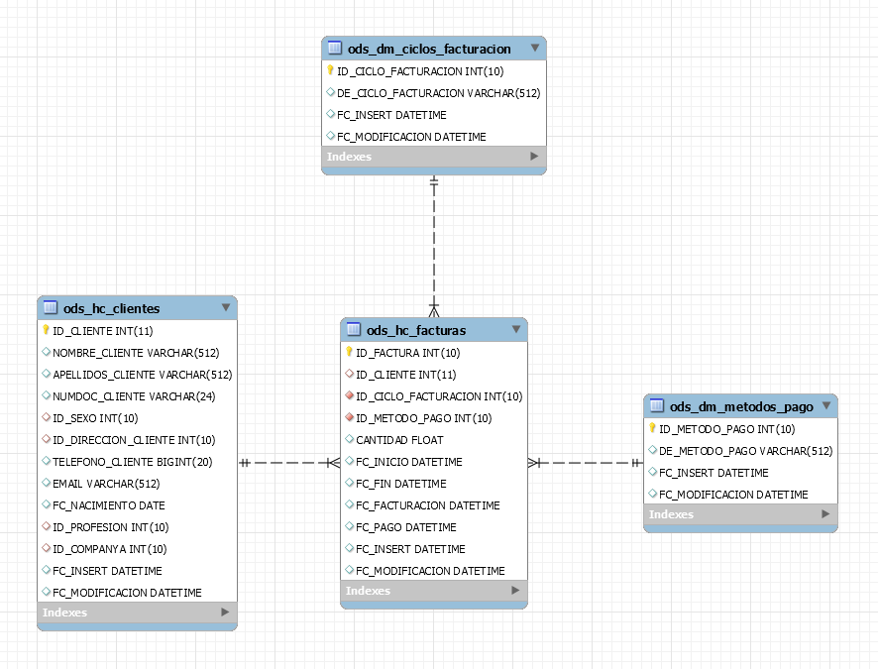

Creación del modelo facturas y población de datos
La creación del modelo se puede ver en es script:
3.-ODS/ODS_MODELO_FACTURAS.SQL
El poblado de datos se encuentra en:
3,-ODS/CARGA_ODS_MODELO_FACTURAS.SQL

Suposiciones en la carga de datos:
ods_dm_metodos_pago: Están todos informados, por lo que de momento no añadiremos un registro de "DESCONOCIDO"
ods_ciclos_facturacion: Igual que la anterior, no podemos tener un ciclo "DESCONOCIDO"
ods_hc_facturas:
- Utilizaremos el BILL_REF_NO como clave primaria dandole el nombre de ID_FACTURA.
- Cruzando los id_cliente con los clientes que ya tenemos insertados en ods, vemos que faltan 48840. Estos clientes deben estar en algún sistema operacional, pero con la visión limitada que tenemos, optaremos por no cargar las referencias de estos clientes.
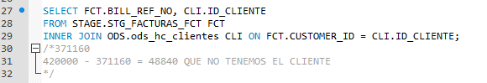
Finalmente la carga de ods_hc_facturas queda de la siguietne manera:
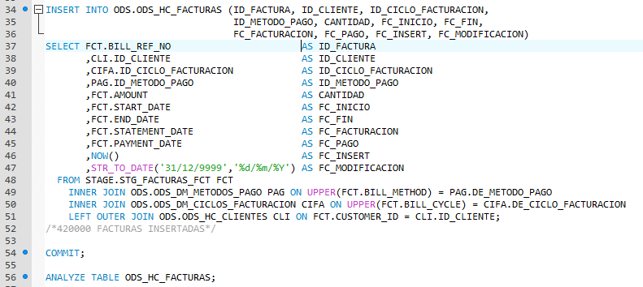

Estudio de STG_CONTACTOS_IVR
Utilizando la consulta que se encuentra en el archivo:
2.-STAGE/LLAMADAS/ANALISIS_LLAMADAS.SQL
Llegamos al siguiente resumen de datos que tambien puede consutlarse en :
ANALISIS_TABLAS.ODS

ID: Todos los registros tienen el ID informado, pero se repiten mucho haciendo grupos de hasta 4 repeticiones.
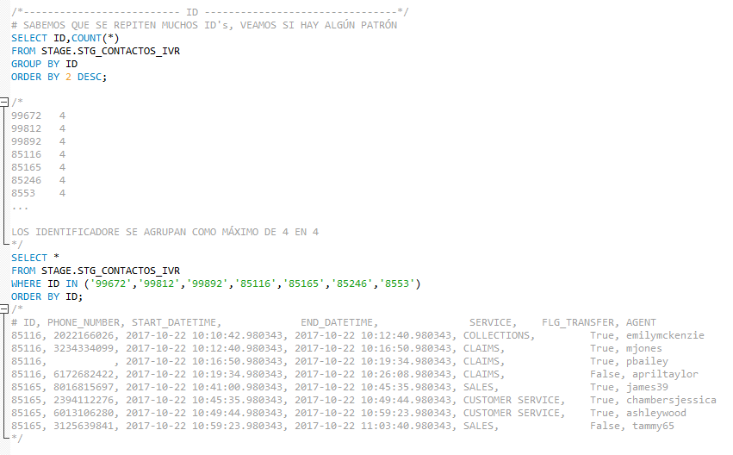
Podemos ver que se va repitiendo el ID mientras se va transfiriendo la llamada entre agentes.
Haremos la suposición que el primer número es el del cliente y lo sobreescribiremos en el resto de número del mismo ID. Este proceso se verá en la población de datos.

PHONE_NUMBER: Aun que hay casi un 9% de valores nulos, este podria ser un buen campo para cruzarlo con el teléfono que tenemos del cliente en ODS y de esta manera sabríamos de que cliente se trata en la llamada.
Al cruzar los datos de la siguiente manera, no obtenemos resultados, por lo que deducimos que no se está llamando a ninguno de nuestros clientes lo que seguramente sea un error.
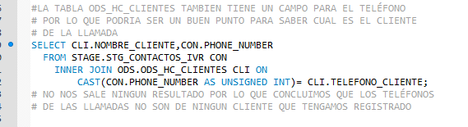
START_DATETIME: Están todos informados y no nay ningún nulo. Todos los registros tienen un formato de fecha o fecha hora correcto.
END_DATETIME: Es curioso que no esté informada la finalización de casi el 8% de las llamadas. Algunas podría ser porque estuviesen en curso al hacerse la carga a STAGE, pero este porcentage me parece elevado. Por otro lado, todos los registros tienen un formato de fecha o fecha hora correcto.
SERVICE: Sólo tenemos un 0.11% de nulos y por otro lado solo hay 6 departamentos distintos con lo cual haremos una tabla en ODS con este dominio. ODS_DM_DEPARTAMENTOS.
FLG_TRANSFER: Están todos los registros informados con sólo 2 valores posible. Al tratarse de booleanos, no tiene sentido hacer una dimensión.
AGENT: También tiene un porcentage de distintos muy bajo del 0.31% pero en este caso si crearemos una tabla de dimensión. ODS_DM_AGENTES. De hecho, también se usa un identificador de agente en la tabla de servicios, pero en ese caso es un valor numérico que no podemos cruzar el de esta tabla. Es evidente pues que debería haber una tabla maestra de agentes común para todos los sistemas.

Modelo llamadas
Del estudio anterior deducimos el siguiente modelo para ODS.

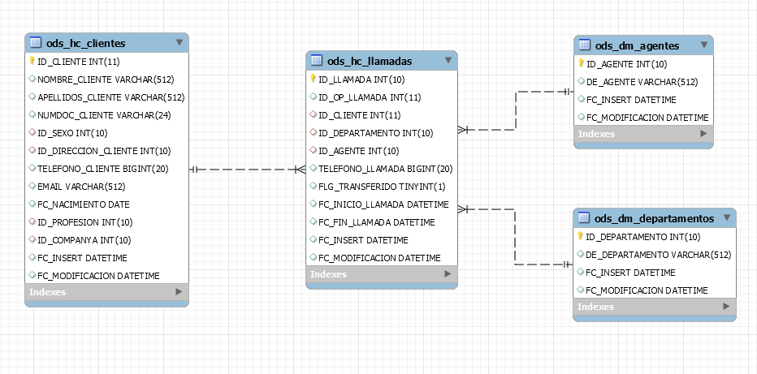

Creación del modelo llamadas y población de datos
La creación del modelo se puede ver en es script:
3.-ODS/ODS_MODELO_LLAMADAS.SQL
El poblado de datos se encuentra en:
3,-ODS/CARGA_ODS_MODELO_LLAMADAS.SQL

Suposiciones en la carga de datos:
ods_dm_agentes: En esta tabla se han añadido los registros "DESCONOCIDO" y "NO APLICA". En principio no deberia haber agentes "desconocidos", y estos deberian venir de una tabla maestra común a todos los sistemas. Si fuera el caso se podria crear tambien un agente "AUTOMATICO" para el caso de ser atendido por un robot.
ods_dm_departamentos: También se ha optado por incluir los registros "DESCONOCIDO" y "NO APLICA".
ods_hc_llamadas: Vista la casuistica del ID de la tabla de stage, se ha creado el campo nuevo "ID_LLAMADA" que es un numerico autoincremental que no se repite y puede usarse como clave primaria. Para poder hacer la trazabilidad con el operacional, guardaremos este ID y lo renombraremos como ID_OP_LLAMADA.

En el caso del "PHONE_NUMBER", optaremos por asignar el número de la primera llamada al resto de llamadas del mismo grupo (con el mismo ID). Esto lo haremos con un paso intermedio creando una tabla con todos los ID's y el primer telefono del grupo de la siguiente manera:
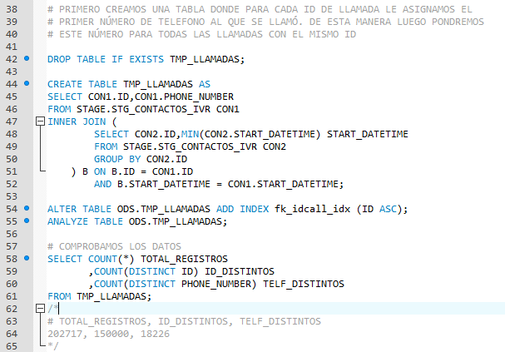

Por temas de rendimiento, crearemos otra tabla temporal donde cruzaremos las llamads con los departamentos y los agentes. Hay que tener cuidad de guardar no solo el ID, sinó tambien la fecha de inicio para poder referenciarlos luego de forma única.
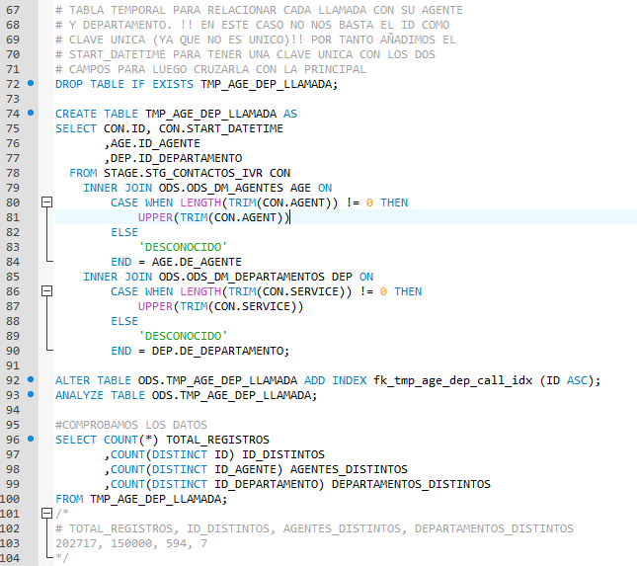
Finalmente cruzamos las temporales con la de contactos de stage para poblar ods_hc_llamadas
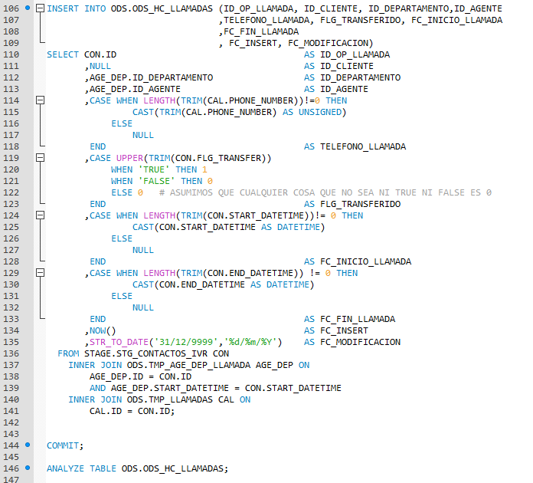

Estudio de STG_ORDERS_CRM
Utilizando la consulta que se encuentra en el archivo:
2.-STAGE/ANALISIS_PEDIDOS.SQL
Llegamos al siguiente resumen de datos que tambien puede consutlarse en :
ANALISIS_TABLAS.ODS

ID: Todos los registros tienen el ID informado, pero se repiten mucho haciendo grupos de hasta 6 repeticiones.
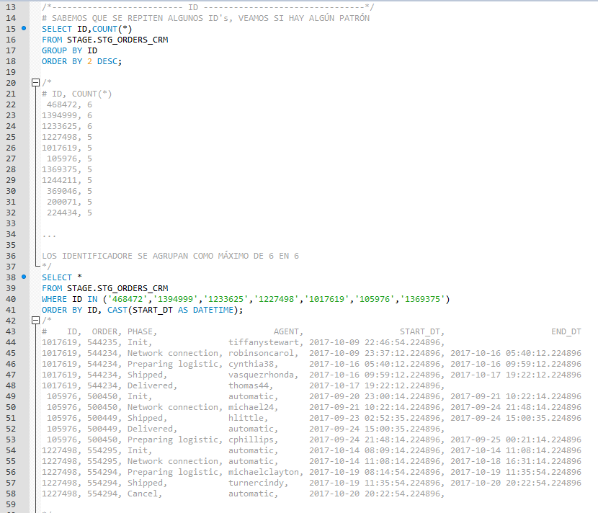
Vemos que se agrupan los pedidos mediante el ID, pero el campo ORDER también se repite dentro del grupo, por lo que no se bien cual debe se su significado y función. Po otro lado todos los ID's tienen formato de número positivo.
ORDER: Todos los registros tienen este campo informado. Parece ser un detalle del pedido general, por lo que podría casar con el identificador de los servicios. Haciendo la comprobación vemos que efectivamente todos los pedidos casan con un servicio.
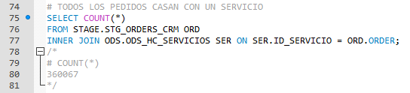
Parece que podríamos crear la relación con la tabla de servicios a través de su ID_SERVICIO, pero veamos si todos los id's tienen un pedido.
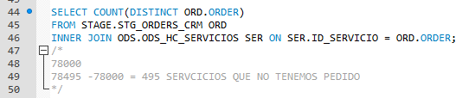
Nos faltan 495 servicios que no tendrian pedido asociado,con lo que, o buscamos los pedidos que nos faltan (si es que deberian existir) para poder crear la FK con el ID_SERVICIO (que es PK y por tanto no puede ser null), o añadimos el campo ID_PEDIDO en la tabla de servicios para poder hacer la FK con éste. Aun que vamos a duplicar casi todos los ID_SERVICIO, (cosa que no parece muy correcto) optaremos por esta via para crear la relación.
Otra posible solución hubiese sido crear un id_servicio con un incremental de forma automática que fuese la pk, y luego utilizar el id_servicio original (que ya no seria pk y podria tener nulos) para cruzarla con los pedidos. El inconveniente es que hubiesemos perdido los 495 id's de servicio de los que no tenemos pedido.

PHASE:Están todos los registros rellenados con solo 7 valores distintos por lo que crearemos la dimensión ODS_DM_ETAPAS.
AGENT: Sólo hay 100 agentes distintos por lo que deberian tener su dimensión en ods. Miramos si ya están cargados algunos de estos agentes en ods.
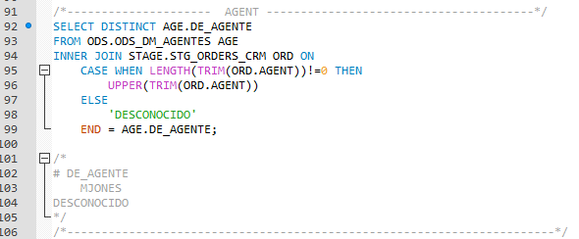
Sólo tenemos un agente que coincida y 35 DESCONOCIDOS.

START_DT: Están todos informados y no nay ningún nulo. Todos los registros tienen un formato de fecha hora correcto.
END_DT: Hay bastantes nulos (21,66%) , veamos si existe alguna relación con las etapas.
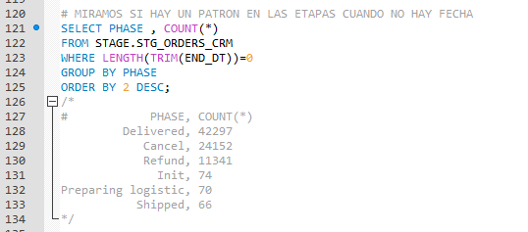
Vemos que la mayoria de fechas fin nulas se encuetran en la etapa de entrega, lo que no entiendo que puede significar, habria que investigar mas.
Por otrro lado, todos los registros tienen un formato de fecha hora correcto.

Modelo pedidos
Del estudio anterior deducimos el siguiente modelo para ODS.
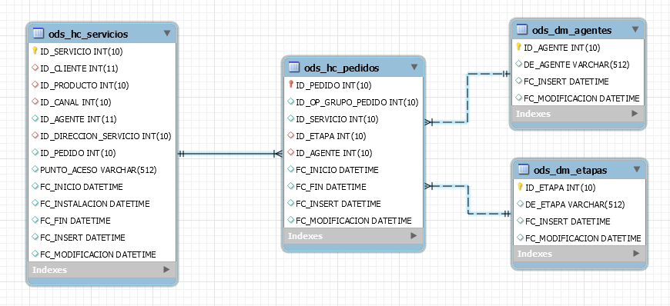

Creación del modelo pedidos y población de datos
La creación del modelo se puede ver en es script:
3.-ODS/ODS_MODELO_PEDIDOS.SQL
El poblado de datos se encuentra en:
3,-ODS/CARGA_ODS_MODELO_PEDIDOS.SQL

Suposiciones en la carga de datos:
ods_dm_agentes: Como ya tenemos esta tabla creada y con datos, solo añadiremos los agentes que no estuviesen ya en la tabla.
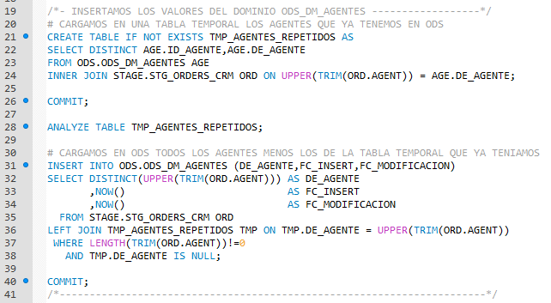
ods_dm_etapas: Aun que están todos los valores informados, incluiremos también los registros "DESCONOCIDO" y "NO APLICA" por si los necesitamos en cargas posteriores.
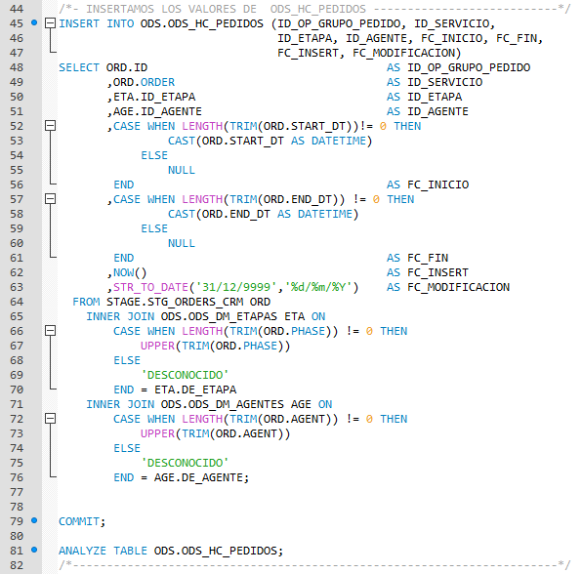
ods_hc_pedidos: Vista la casuistica del ID de la tabla de stage, se ha creado el campo nuevo "ID_PEDIDO" que es un numerico autoincremental que no se repite y puede usarse como clave primaria. Para poder hacer la trazabilidad con el operacional, guardaremos este ID y lo renombraremos como ID_OP_GRUPO_PEDIDO. También guardamos el ORDER como ID_SERVICIO, aunque realmente, después de hacer la relación con la tabla de servicios, este campo ya no nos hace falta.Para actualizar el ID_PEDIDO que hemos añadido a la tabla ODS_HC_SERVICIOS, realizamos el siguiente update.
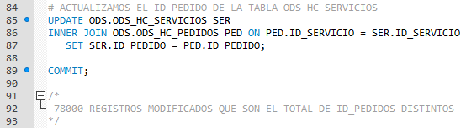
Lo suyo hubiese sido cargar primero la tabla de pedidos y después la de servicios, de esta manera nos evitarimos el update.

Segunda Parte

Modelo completo
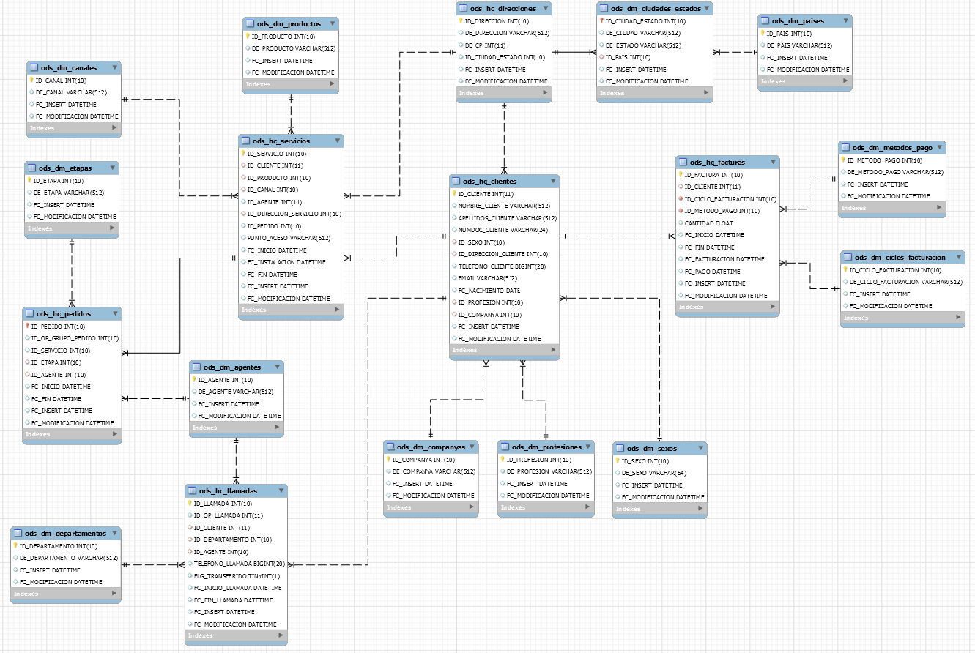

Mediante la consulta:
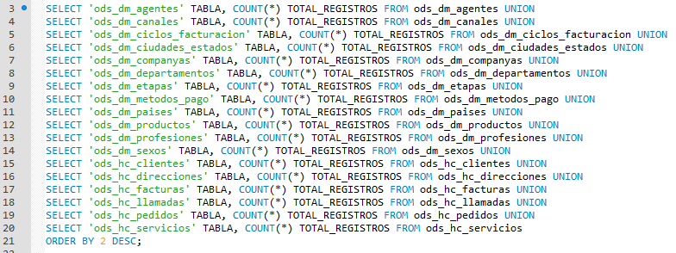
obtenemos los siguientes recuentos de registros para cada tabla:

Modelo direcciones
Mirando la siguiente consulta, vemos que se repiten ciudades en diferentes estados.
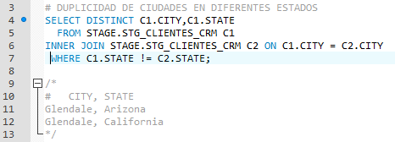

Si hicieramos una tabla de dimensiones para ciudades y otra para estados, no podríamos discernir la ciudad a que estado pertenece y tendríamos duplicidades al cruzarla con la tabla de direcciones.
Vemos que existe una relación N:M entre ciudades y estados, por lo que para solucionarlo se podria crear una tabla intermédia ciudades_estado con todos los cruces.
Con esta solución tendríamos tres tablas: ciudades, estados y ciudades_estado.
Para no tener esta complejidad, creamos una única tabla ciudades_estado contendrá la descripción de la ciudad y la del estado y un identificador único para la pareja (a parte del identificador de pais para relacionarlo con la tabla paises)

Suponiendo que el formato del campo DE_DIRECCIÓN es el número de la calle, un espacio o mas y el nombre da la calle, para separarlos en dos campos podemos realizar la siguiente consulta
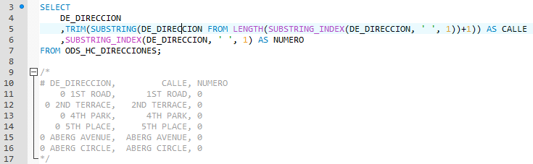

Tercera Parte
Para que la carga de datos en ODS fuese más sencilla y sobre todo no tener que hacer tantas suposiciones, estos datos deberian venir con un mínimo de calidad garantizada por un sistema de data management. Como mínimo se deberían cumplir los siguientes requisitos:

Data Quality
- No permitir valores nulos en los campos. Obviamente hay casos en que no se puede conocer el valor de un dato, pero por lo menos debería conocerse e indicarse si el motivo es que no aplica ese dato por motivos de negocio o simplemente no se conoce o dispone de el.
- Datos introducidos de forma incorrecta. Se deberia implantar un sistema en el origen de los datos para comprobar si estos son correctos.Con esta medida se evitarian casos como los errores en la escritura de nombres, direcciones postales, e-mails, etc. No sólo se debería corregir el dato incorrecto, sinó que se deberia validar su existencia mediante el cruce con sistemas de callejeros o la conexión con los proveedores de email.
- Estandarizar el el tipo y formato de datos. En nuestro caso, todos los datos de stage vienen en formato Varchar. Deberían estar con el tipo de datos correcto, por ejemplo:
  - Fechas como date/timestamp
  - Identificadores numéricos como enteros
También deberian estar con el formato correcto: DNI's, codigos postales, direcciones. En el caso de cadenas, que todas esten en mayúsculas o minúsculas, pero siempre igual. En definitiva que se defina un estandard para cada dato y se asegure que siempre se cumple.
- Evitar duplicados. Es muy común que, sobre todo en direcciones y nombres de personas haya muchos valores duplicados. Por ejemplo en el caso de personas puede haber varios registros con "pepe", "jose", "Jose","José", incluso "Pep" que se refieren todos a la misma persona. Ya desde el sistema desde donde se capturan los datos debería haber procesos para evitar estas duplicidades .
- Integridad de claves foraneas. Debe asegurarse que se mantiene la coherencia en las relaciones entre datos.

Master Data
Debería existir un repositorio centralizado de maestros al que todos los sistemas acudiesen. Estos maestros deberían estar muy bien gestionados por pocas personas que cuiden de su calidad para evitar que con el tiempo se corrompan. En nuestro caso hemos detectado varios candidatos como las direcciones, ciudades, paises (ejemplo: "US", "United States"), agentes (en unos casos tenemos el código y en otros el nombre).

Data Modeling & Design

Cuarta Parte

- Un esquema de metadatos para catalogar cada campo tanto a nivel funcional como a nivel técnico.
- Un esquema para con la trazabilidad de cada dato en cada momento (de donde viene, como se transforma, donde se almacena, a donde va)
- Un esquema para la gestión de la seguridad (definición y control de permisos y auditoria)

Los metadatos del DW son un componente crítico de este entorno.
Los metadatos identifican y definen todos los elementos de datos.
Los metadatos proporcionan la fuente, la transformación, la integración, el almacenamiento, el uso, las relaciones, y la historia de cada elemento de datos.

Quinta Parte

Sexta parte

